Интерактивная викторина
«Наш общий дом – Россия»

Автор: Заволокина Ольга Леонидовна
советник директора по воспитанию
и взаимодействию с детскими
общественными организациями
МАОУ СОШ №4
г. Бердск.

2025 г.
Методическая разработка сценария интерактивной викторины ко «Дню народного единства»

Содержание:
- Пояснительная записка
- Ход игры
- Список литературы

1. Пояснительная записка
Актуальность.
Любовь к своей стране прививается в семье с рождения. Очень важен процесс формирования общероссийской гражданской идентичности обучающихся через изучение культуры (единого культурного пространства) России в контексте процессов этноконфессионального согласия и взаимодействия, взаимопроникновения и мирного сосуществования народов, религий, национальных культур.
Новая концепция воспитания ставит перед педагогами важную цель сформировать в обучающихся идентификацию собственной личности как полноправного субъекта культурного, исторического и цивилизационного развития Российской Федерации.

Тема: «Наш общий дом – Россия»

Цель: способствовать формированию активной гражданской позиции, уважительного отношения к Отечеству, прошлому и настоящему многонационального народа России и толерантного отношения к нему.

Задачи:
Образовательная: расширение представления детей о символике РФ, многонациональном народе нашего государства;
Развивающая: развивать у детей устную речь, память, внимание, расширять кругозор;
развивать эстетический вкус и творческое мышление у учащихся;
Воспитательная: воспитывать чувство любви и патриотизма к родной стране; формирование толерантного отношения к другим народам.

Планируемые результаты:
Личностные УУД: развитие доброжелательности, любознательности, чувства патриотизма.
Предметные УУД: учатся анализировать свои действия, формулируют ответы на поставленные вопросы, приобретают опыт работы в группах.
Метапредметные УУД: проявляют интерес к новой информации; развивает навыки сотрудничества с другими участниками коллектива.

Участники: дети 13-15 лет

Оборудование:
- интерактивная доска
- презентация с заданиями
- листы с заданиями конкурсов для команд
- бланк для жюри

Ход игры:
- Вступительное слово ведущего.
- Представление участников.
- Проведение игры.
- Определение победителя.
I. Вступительное слово ведущего.
Сегодня у нас необычный день. Мы проводим интеллектуальную викторину «Своя игра» посвященную празднику «День народного единства». Это праздник патриотизма, взаимопомощи и единения всех российских народов. В России живут около двухсот народностей. Россияне — это не только русские, но и татары, башкиры, евреи, удмурты, чуваши, якуты, чукчи, адыгейцы, осетины, буряты, калмыки... Сегодня тема нашей викторины «Наш общий дом – Россия», и все вопросы будут посвящены культуре, географии и символике субъектов РФ.
Встречаются три участника (команды). Им предстоит сложная битва.
II. Представление участников (ели участвуют команды – их представляют капитаны).
III. Проведение игры. Все материалы игры расположены по ссылке: https://cloud.mail.ru/public/P6px/rYHnjYff8
Правила игры:
1. В игре принимают участие три - четыре команды, которые, пользуясь схемой, выбирают тему вопроса и его стоимость.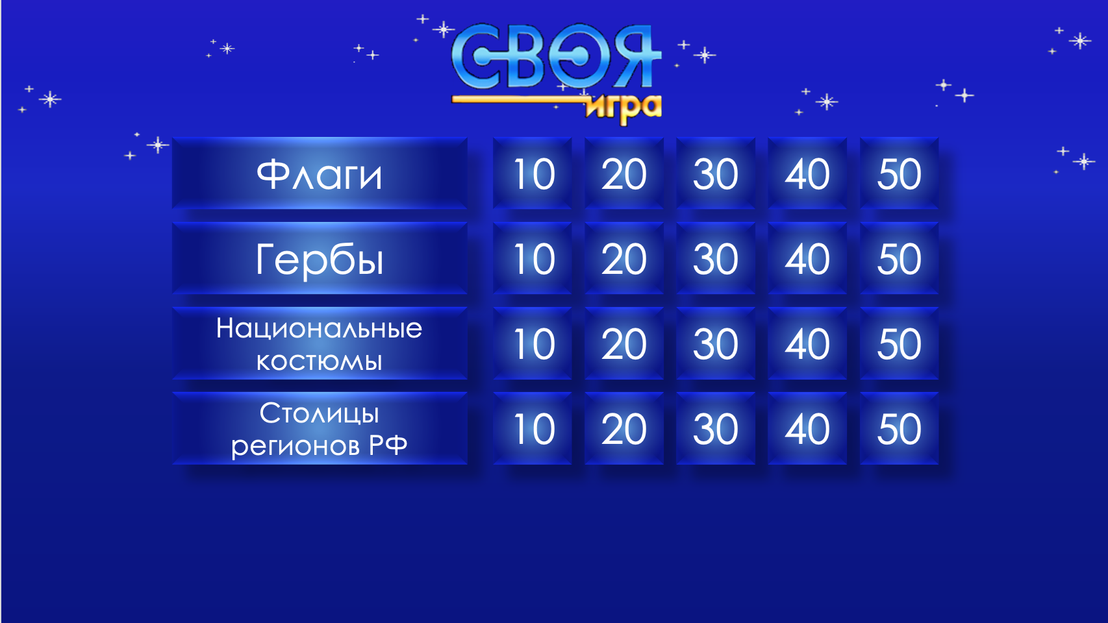
2. Право первого ответа определяется жеребьевкой. В случае верного ответа на счет участника (команды) зачисляется количество баллов, соответствующее стоимости вопроса, и он получает право выбора следующего вопроса.
Если участник (команда) дала неправильный ответ, то с ее счета снимается количество баллов, соответствующее стоимости вопроса, а право ответить на этот вопрос переходит к другим участникам.
По ходу игры жюри вносит баллы в оценочную ведомость (Приложение 1.)
Примеры вопросов и ответов:
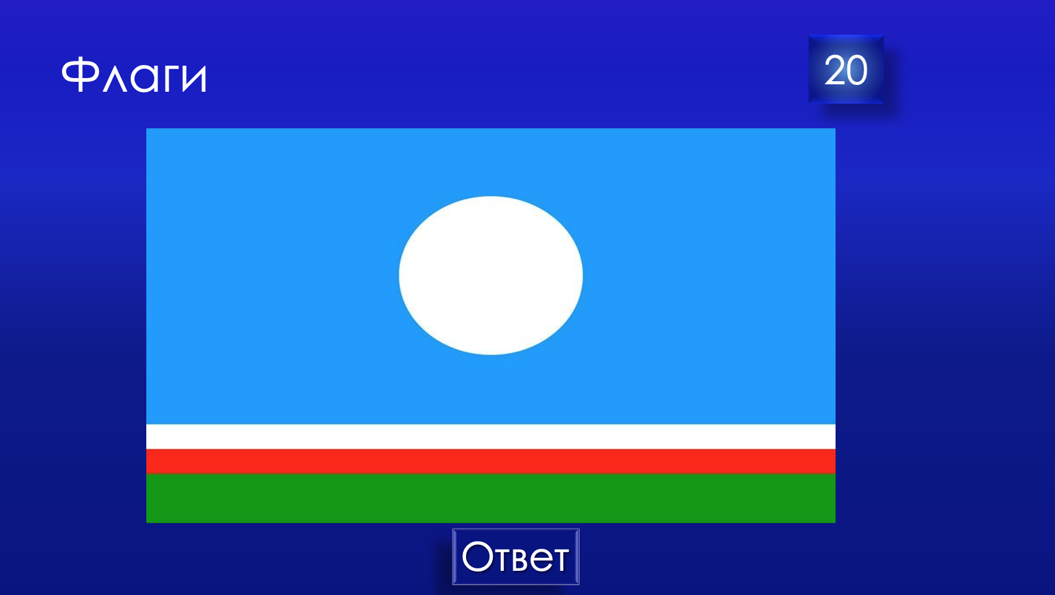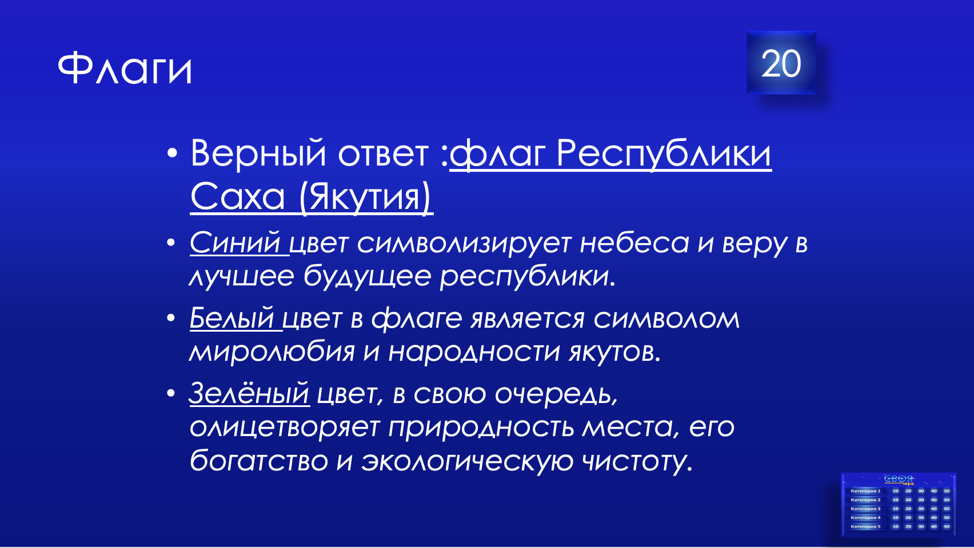
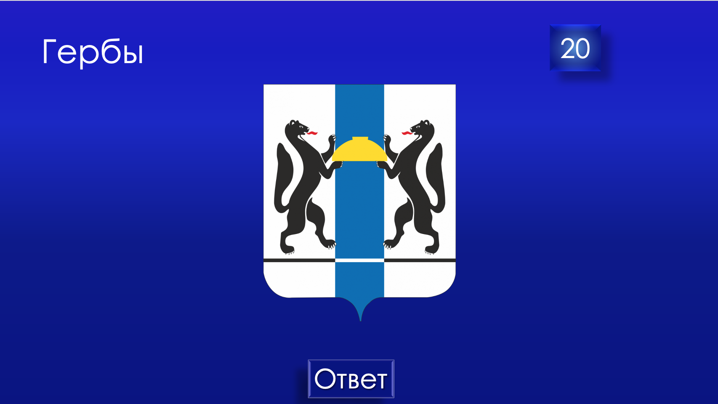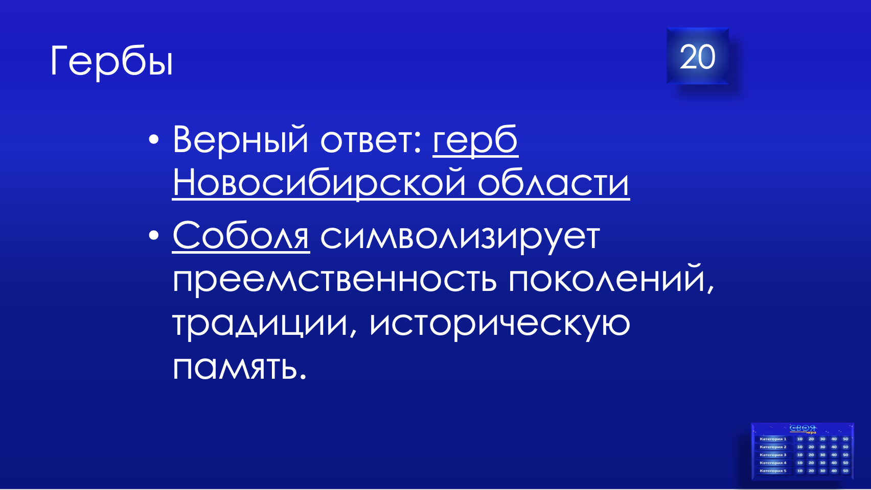
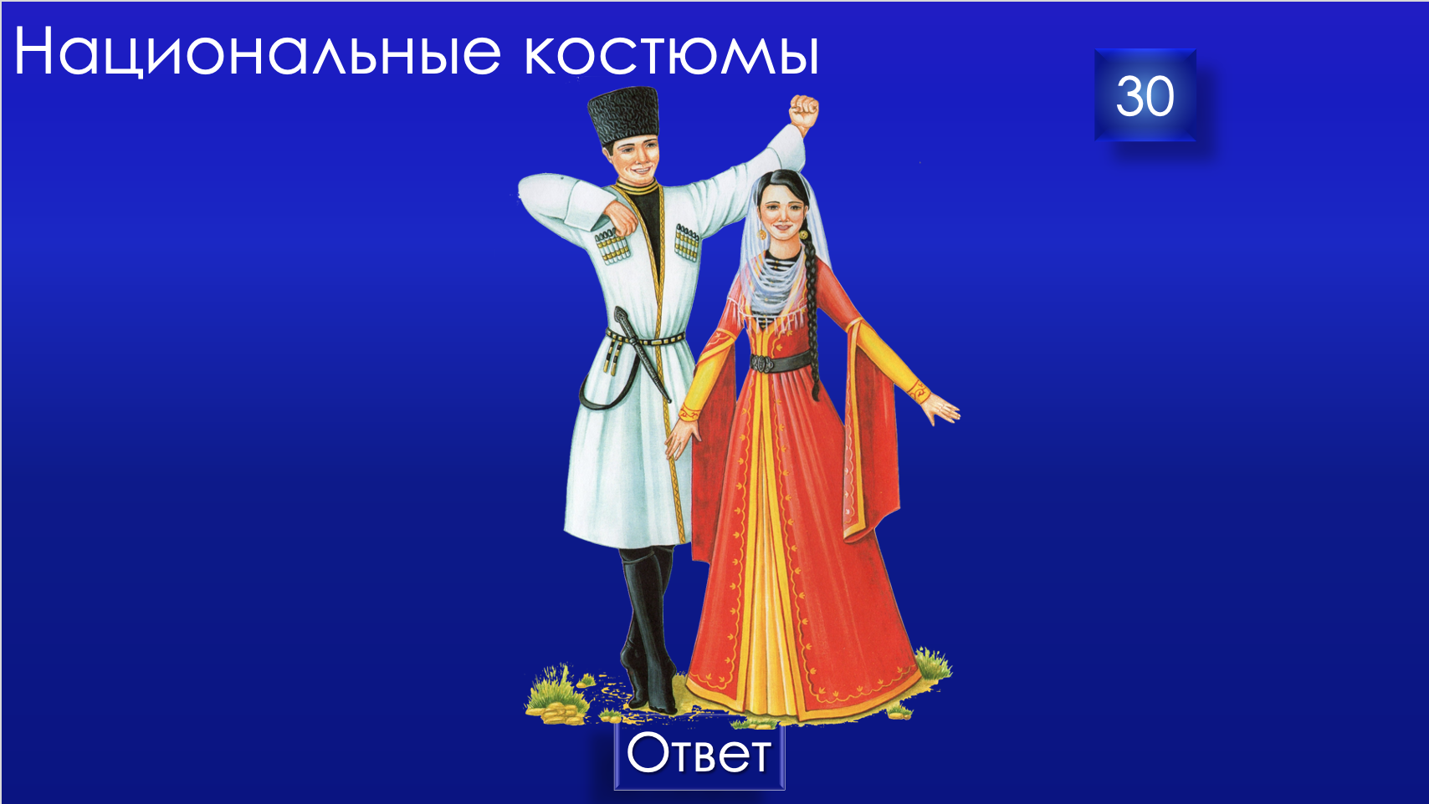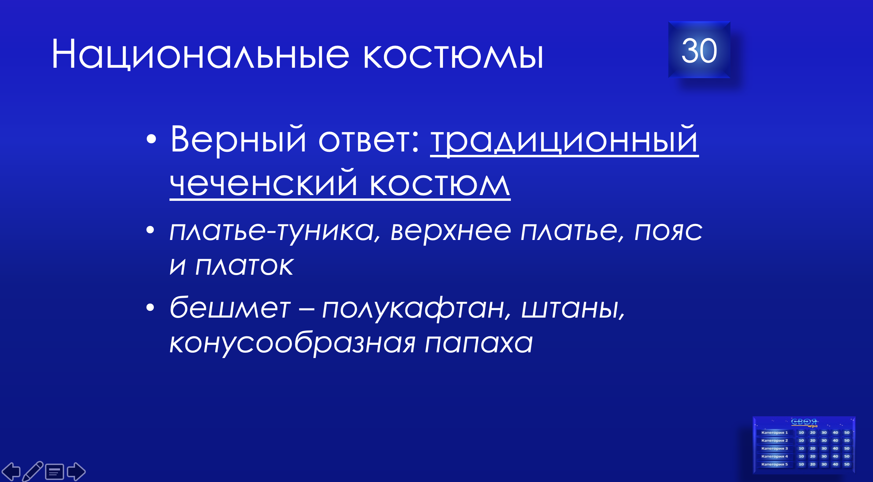
Обсуждение с детьми как работать в группе
Правила работы в группах:
1. Внимательно выслушайте задание.
2. Внимательно слушайте того, кто говорит.
3. Умейте спокойно договориться.
4. Примите общее решение.
5. Выберите того, кто будет отвечать.
6. Цените время.
7. Старайтесь не мешать работе других групп.

Верные ответы:
Категория Флаги
10. флаг Российской Федерации
20. флаг Республики Саха (Якутия)
30. флаг Республики Дагестан
40. флаг Республики Бурятия
50. Флаг Республики Татарстан

Категория Гербы
10. герб Российской Федерации
20. герб Новосибирской области
30. Герб Чеченской Республики
40. Герб Удмуртской Республики
50. герб Республики Карелия

Категория Костюмы
10. традиционный русский костюм
20. традиционный чукотский костюм
30. традиционный чеченский костюм
40. традиционный башкирский костюм
50. традиционный бурятский костюм

Категория Столицы
10. Ростовской области
20. Южно - Сахалинск
30. город Чита
40. город Салехард
50. Еврейской автономной области

Приложение 1
ОЦЕНОЧНАЯ ВЕДОМОСТЬ

ВОПРОС | КОМАНДА
ВОПРОС | 1 | 2 | 3 | 4
Флаги
10
20
30
40
50
Гербы
10
20
30
40
50
Национальные костюмы
10
20
30
40
50
Столицы регионов
10
20
30
40
50
ВСЕГО:

КОМАНДА №1

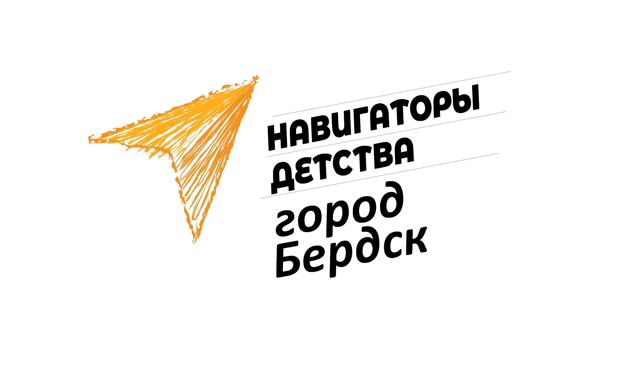
НАШ ОБЩИЙ ДОМ – РОССИЯ

Список литературы

- Стандарты второго поколения: Концепция духовно-нравственного воспитания и развития личности гражданина России/ А.Я. Данилюк, А.М. Кондаков, В.А. Тишков. – М.: Просвещение, 2009 (http://standart.edu.ru/catalog.aspx?CatalogId=985)
- ЭТНОГРАФИЧЕСКОЕ ОПИСАНИЕ НАРОДОВ. Типажно-костюмные образы народов России. Иллюстрации из фундаментального труда «Народы России».
- Звуковые эффекты и формат игры «Своя́ игра́» — российская телеигра-викторина, транслируемая на НТВ, производится по лицензии и является одной из локализованных версий американской телевикторины Jeopardy! («Рискуй!»).

